酷行天下

（For Android）

用户手册

2015-05-19

目录
1 运行环境 3
2安装 3
3操作说明 3
3.1记事 3
3.1.1 添加记事 4
3.3.2 操作记事 5
3.3.3 记事详情 7
3.2 地图 8
3.3 个人信息 10
4设置 12
4.1 WiFi下同步 12
4.2 足迹跟踪 13
4.3 推送消息 13
5卸载 14
6 关于我们 15

1 运行环境
本软件适用于Android平台智能手机
系统：android 4.2及以上
运存：1G及以上
内存：8G及以上

2安装
常规手机软件安装方法

3操作说明

3.1记事
用户在未联网和已联网情况下均可使用记事功能，在未登录状态和已登录状态下均可使用记事功能。

3.1.1 添加记事
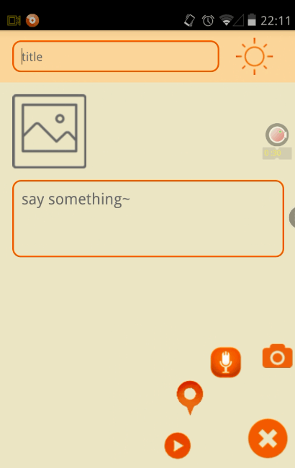

进入程序之后是添加记事界面，用户可编辑标题、文字内容，点击右上角的选择天气按钮可选择天气（晴、多云、雨、雪），点击右下角的加号按钮会弹出弧形菜单，点击照相机可以拍照或从相册选择照片，点击视频可以录制视频或从视频库中选择视频，还可以通过点击界面上的图片按钮来添加图片。其中文字不允许为空，添加完成后上滑保存，界面会跳转到显示记事界面。

3.3.2 操作记事
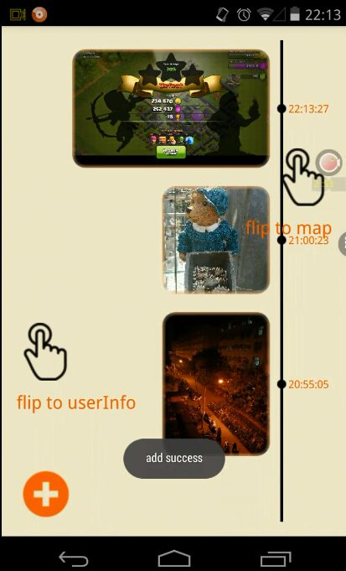
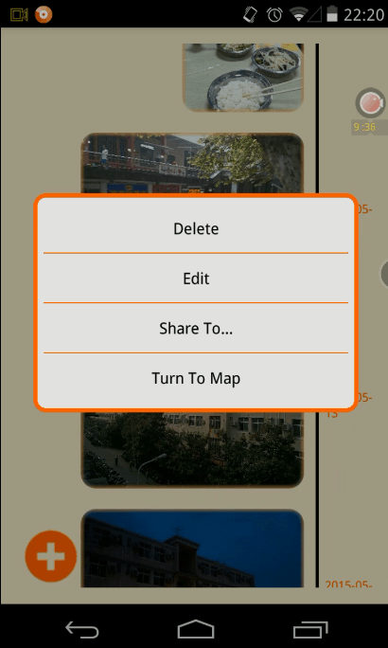

显示记事界面可以看到用户之前添加的所有记事信息，点击其中一个，可以查看该条记事详情。长按其中一个，可以对该条记事进行操作（删除、编辑、分享、转到地图），点击删除会弹框提示，点击编辑会跳转到编辑界面，点击分享会弹框选择分享平台（QQ、微信、微博），选择之后就会跳到相应平台的发布消息界面，点击转到地图会跳转到地图界面。
从显示记事界面左滑会跳转到地图界面，右滑会跳转到登陆界面（未登录情况下）或跳转到用户基本信息界面（已登录情况下）。

3.3.3 记事详情
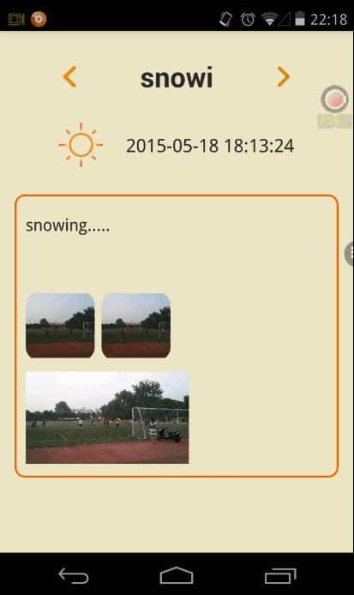

在记事详情界面左右滑动可以查看上一条下一条记事详情，点击图片可以查看图片大图，同一条记事中的图片查看大图时可以左右滑动。

3.2 地图
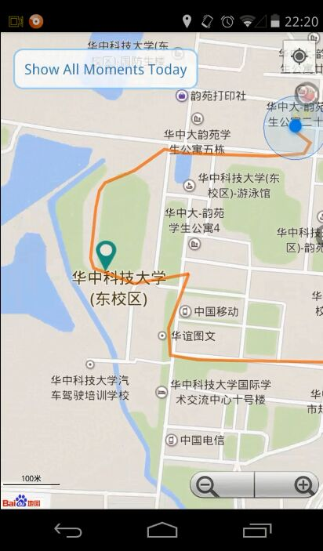
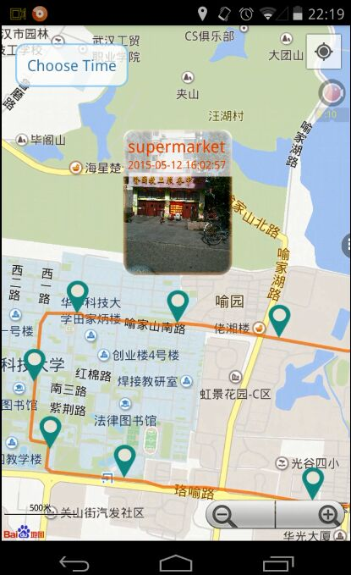

用户通过长按记事转到地图功能跳转到地图界面时，会显示该条记事的气泡及当天的行走路线图，点击气泡显示该条记事概述，点击概述可以查看该条记事详情，点击地图左上角“显示当天所有记事”按钮会出现当天所有记事气泡。
用户通过显示记事界面左滑进入地图界面时，点击左上角的选择时间按钮，会弹框选择起始时间，选好之后会显示该时间段内所有记事气泡及行走路线图，依然可以通过气泡查看记事详情。

3.3 个人信息
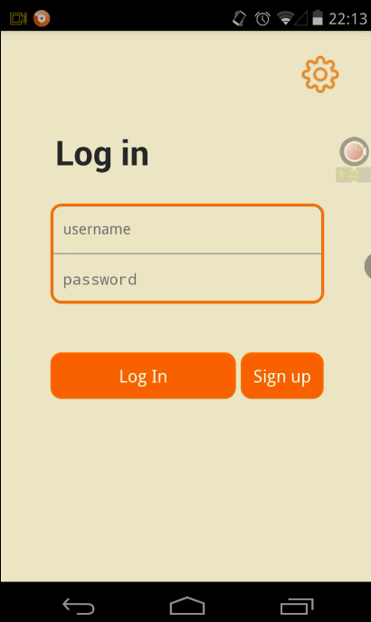
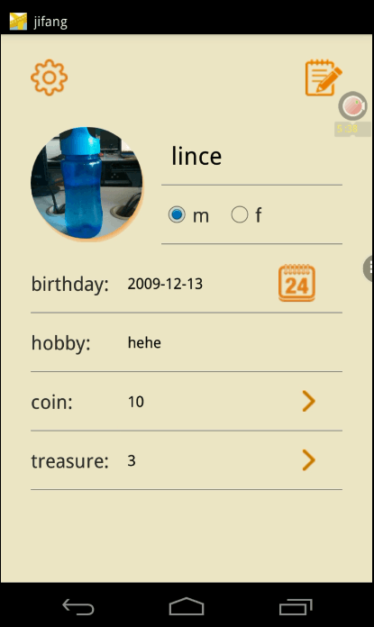

软件提供注册功能。在未登录情况下，在显示记事界面右滑会进入登陆界面，点击右上角的设置按钮会跳转到设置接卖弄，点击注册按钮可快速注册，注册成功之后可登陆，登陆成功后会跳转到用户基本信息界面；在已登录状态下从显示记事界面右滑直接进入用户基本信息界面。
在用户基本信息界面可以查看用户详情，点击右上角的编辑按钮可以对信息进行编辑，点击左上角的设置按钮也可以跳转到设置界面，设置界面可以退出登录切换账号。

4设置
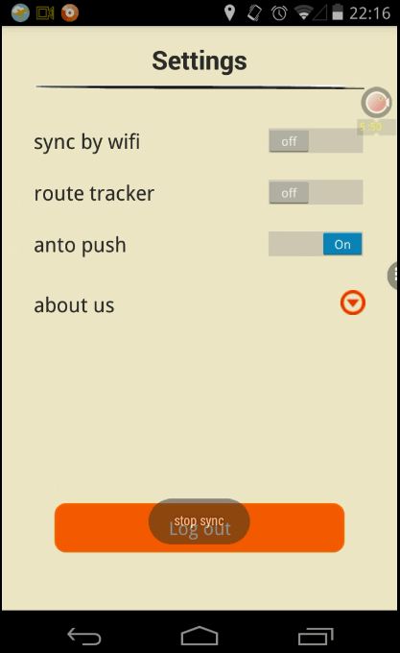

4.1 WiFi下同步
在手机连上wifi的情况下自动将用户当前所有记事信息和行走路线图的位置信息同步到服务器。

4.2 足迹跟踪
用户打开足迹跟踪开关会不断记录用户位置生成行走路线图。

4.3 推送消息
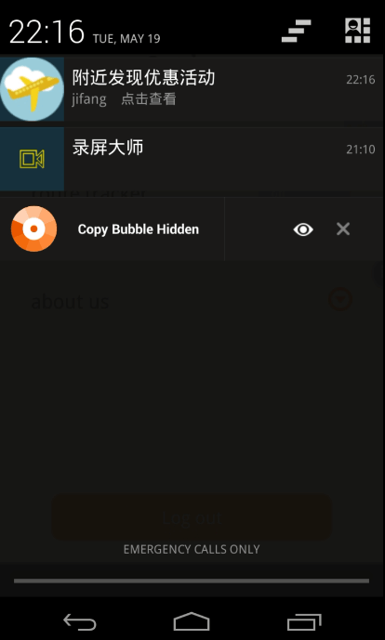
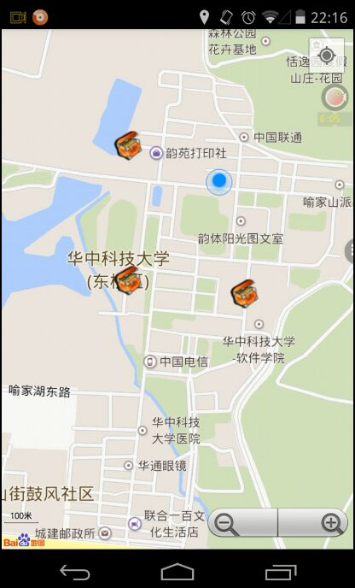

用户打开消息推送开关可以获得系统为用户推送的宝藏消息，点击该推送消息可以进入地图界面，在地图界面会显示附近位置的一个宝藏。

5卸载
常规手机软件卸载方法

6 关于我们
开发者：华中科技大学酷行天下开发组（林策、胡清月、钟鑫圆、罗娟）
测试登陆账号：lince（密码aaaa）

